
需求规约
（停车场停车管理系统）
东软秘密

东软集团股份有限公司IT人才实训中心
版权所有，翻版必究
更改履历

序号 | 版本 | 更改时间 | 更改人 | 更改章节 | 状态 | 更改描述
1 | V1.0 | 2017-6-23 | 何飘 |  | 新建
2
3
状态：新建、增加、修改、删除。
目 录
1 引言 3
1.1 目的 3
1.2 背景 3
1.3 参考资料 3
1.4 术语 3
2 任务概述 目标 3
3 需求规定 3
3.1 一般性需求 3
3.2 功能性需求 3
3.3 从本节开始为具体功能点需求 3
需求描述 3
业务流程描述 此处画出该功能的业务流程图 4
数据描述 4
3.4 系统安全性的要求 4
4 运行环境规定 4
4.1 运行环境 4
4.2 接口 4
5 遗留问题 4
6 项目非技术需求 4

引言

目的
项目总体目标是停车场管理系统是为了提高停车场的运行效率，加强安全性以及与智能交通系统的信息互动，实现停车场管理的智能化，车辆进出有序，手续简便，安全防盗，收费公正合理，把相关科学技术发展领域的最新成果合理有效的应用到停车场管理系统的完善和发展中。

背景
当今时代的两个显著特点就是世界经济一体化和以计算机为代表的信息技术的快速发展。随着我国国民经济的迅速发展，城市规模的不断扩大，汽车正逐渐走进寻常百姓的家中。交通工具方便了人们的生活，但同时也带来了一些问题，如停车慢，停车难等。目前大多数停车场还是依靠人工管理的办法，不能适应社会发展的需要。本课题就是在此前提下进行，主要研究内容是设计并实现一个简单的停车场信息管理系统，以此来解决怎样更有效管理停车场的问题

参考资料
- 高等教育出版社 苏小红《C语言程序设计（第三版）》
- 清华大学出版社 严蔚敏《数据结构（C语言版）》
- 清华大学出版社 郑莉 《C++程序设计（第四版）》
- 其他实例文档

术语
Stack栈、Queue队列、push入栈、pop出栈、Enqueue挼队列、Dequeue出队列

任务概述
目标
项目总体目标是停车场管理系统是为了提高停车场的运行效率，加强安全性以及与智能交通系统的信息互动，实现停车场管理的智能化，车辆进出有序，手续简便，安全防盗，收费公正合理，把相关科学技术发展领域的最新成果合理有效的应用到停车场管理系统的完善和发展中。

需求规定

一般性需求
- 为停车场管理者及车主提供实时的停车信息。
- 基于QT图形化界面，利用数据结构的栈和队列管理停车场的车位轮换。
- 以动画的形式展现停车场停车的整个过程。
- 计算车主停车一定时间所要缴纳的停车费用。

功能性需求

功能名称 | 备注 | 裁剪说明
停车 | 在停车场未满的情况下，进入车辆依次停车，并在系统中记录车辆信息 | 不可裁剪
计费 | 按停车时间计算停车费用 | 不可裁剪
车辆离开 | 车辆离开停车场，在系统中相应车辆注销信息 | 不可裁剪
车辆排队 | 停车场已满，后续进入的车子在便道等候 | 不可裁剪

从本节开始为具体功能点需求

需求描述
功 能 需 求
功能名称 | 停车
优先级
业务背景 | 未进入停车场的车辆想要在本停车场停车时
功能说明 | 让进入车辆进入停车位停车
约束条件 | 当停车位不为0时才能停车，负责车辆进入等候车道
其他需求 | 会员可享受快速停车
裁剪说明 | 不可裁剪

功 能 需 求
功能名称 | 计费
优先级
业务背景 | 方便停车场系统进行智能化计费
功能说明 | 对用户停车所产生费用进行计算以及扣除
约束条件 | 总费用=停车时长*3（3元/小时）
其他需求 | 车辆停车时间在车辆离开之前
裁剪说明 | 不可剪裁

功 能 需 求
功能名称 | 车辆离开
优先级
业务背景 | 车辆停车结束，离开该停车场
功能说明 | 某一车辆缴费离开车位，如果在便道有车辆，按照先后顺序进入相应车位
约束条件 | 只有在车辆完全离开停车场后，便道车辆才可以进入
其他需求 | 无
裁剪说明 | 不可剪裁

功 能 需 求
功能名称 | 车辆排队
优先级
业务背景 | 当车辆想停车，但停车场暂时没有车位，则在便道上排队等候
功能说明 | 采用队列的方式，先进入便道，优先进入空车位
约束条件 | 进入便道的车辆不能插队，或者返回出停车场
其他需求 | 无
裁剪说明 | 不可剪裁

业务流程描述
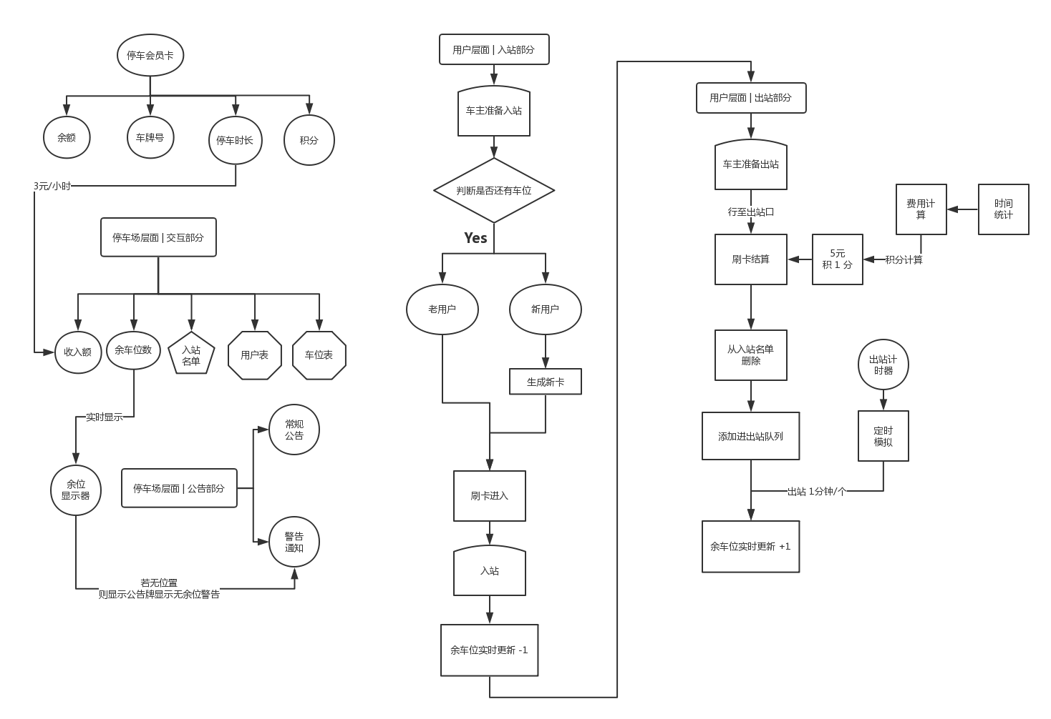

数据描述
车牌号：停车场对于车辆管理的信息记录
停车时长：进入停车场的时间减去出停车场的时间，用于停车场的计费
积分：用户消费后，通过消费给予积分，通过积分记录给予回馈福利
余位显示器：对于用户的余额进行管理，实时更新。
余车位数：停车场的数量有限，所以要对停车的数量
车位表：车辆和停车位置进行对应记录
用户表：用于存储用户的的信息和余额
入站名单：用于实时记录车辆的流动情况，进站出站的记录实时更新。

系统安全性的要求

数据存储安全
1.定期进行备份
2.加密存储
3.物理设备防护

访问控制安全
1.登录访问控制
2.访问权限控制
3.目录级安全控制
4.属性安全控制

网络传输安全
1.病毒防护技术
2.入侵检测技术
3.安全扫描技术
4.认证签名技术
5.应用安全技术
6.VPN技术

应用系统审计

系统约束
适用于管理具有一定车尾数量的小区停车场

其他专门要求

运行环境规定

运行环境

软件环境
Win8系统及以上版本/redhat enterprise 5

硬件环境
E7500+4G内存+320G硬盘+百兆兆网卡+百兆局域网

接口
信息存储端口记录车辆进入和出去的时间、车牌号；
当停车场中有车辆出去时，调用便道上等候的车辆信息，返回停车场停车情况给系统控制中心；
车辆离开停车场时，调用信息存储端口，计算该车辆的停车时间及相应的费用。

遗留问题
略

项目非技术需求
资金缺乏

